Муниципальное автономное учреждение дополнительного образования «Дом детского творчества» г. Балтийска

Мастер класс для педагогов начальных классов и воспитателей ДОУ
«Использование образовательных решений конструктора Lego Education» при изучении темы «Строение Земли»
Федорова О.Н.,
педагог дополнительного образования,
первой квалификационной категории
МАУДО ДДТ г. Балтийска

2021

Целевая аудитория: педагоги начальных классов.
Цель: повышение профессионального мастерства педагогов – участников мастер класса, передача коллегам личного профессионального опыта, уникальных авторских разработок в сфере творческой и педагогической деятельности.
Задачи:
- Ознакомление педагогов с опытом работы интегрирования конструирования в образовательный процесс в начальной школе;
- Создание условий для профессионального общения, самореализации и стимулирования роста творческого потенциала педагогов;
- Повышения профессионального мастерства и квалификации педагогов;
- Отработка приемов моделирования собственного педагогического опыта.
Руководитель: педагог дополнительного образования Федорова Ольга Николаевна
Место проведения: Цифровое образовательное пространство «IT - Куб» г. Балтийск.
Продолжительность работы: 1 час
План проведения мастер-класса:
Теоретическая часть: Здравствуйте, рада приветствовать Вас в нашем образовательном пространстве.
Знакомство с окружающим миром имеет огромное воспитательное значение. Ребята получают представление о многообразии и красоте живой и неживой природы, изделиях человека.
Ученикам начальной школы более доступно мышление образами.
Программа требует от учителя добиваться того, чтобы «за каждым прочитанным словом у детей было конкретное представление». К этому виду вспомогательных приёмов обучения окружающему миру относится создание учителем и учениками моделей, рельефных изображений, географических объектов. Дидактическая ценность моделирования заключается в моторности восприятий, в творческой самодеятельности учащихся при изготовлении моделей, в наглядности изображения географических объектов.
Наиболее доступным для начальной школы материалом для моделирования является конструктор «Лего».
На занятиях с конструктором «Лего» хочется научить ребенка фантазировать и видеть необычное в самом простом и привычном, умению передавать с помощью конструктора образы реальной жизни, пробудить интерес к творчеству.
Создание тематических поделок из конструктора «Лего» создает замечательную мотивацию у детей для изучения данного вопроса по книгам и другим источникам, а реальные задачи вызывают ощущение собственной причастности к насущной жизни.
Моя работа ориентирована на использование конструктора «Лего» при изучении различных тем на уроках окружающего мира. Мне кажется, интеграция этих учебных предметов может принести значимый эффект в обучении дошкольников и школьников начальных классов.
Практическая часть: Сегодня я познакомлю Вас с вариантом применения конструктора «Лего» при изучении темы «Внутреннее строение Земли». Мы построим с помощью кубиков Лего нашу планету в разрезе, узнаем, что внутри нашей планеты, какие слои у нее есть и как процессы, происходящие внутри планеты, влияют на нашу жизнь. Давайте начинать.
Первое, что я предлагаю сделать в самом начале нашей работы, это оформить для себя подсказку, которая намного облегчит и ускорит процесс нашей работы. (Совместно раскрашиваем, подписываем и подписываем слои планеты )
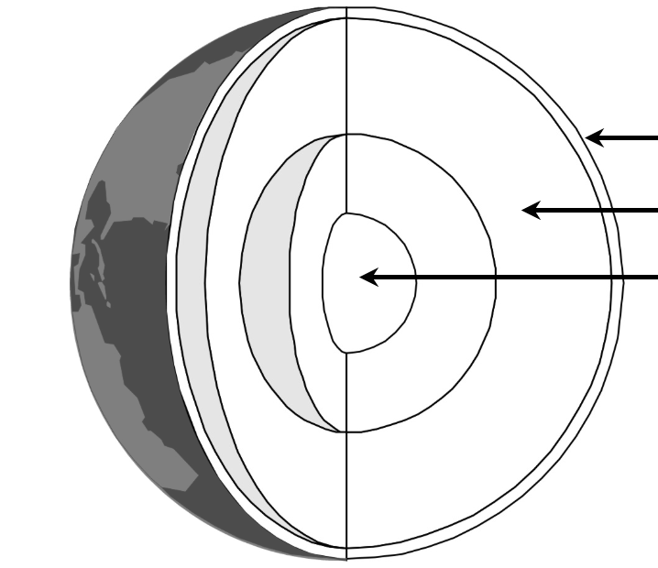

Наша планета имеет форму шара, но этот шар неидеальный, он немножко сплюснутый полюсов. Планета земля состоит из 3х основных слоев:
- Земная кора (то, что сверху)
- Мантия
- Ядро (В центре)
Можно сравнить ее строение с яйцом, тогда скорлупа – это земная кора, белок – это мантия и желток – это ядро Земли. И мы начнем строить нашу планету с центра, постепенно добавляя все её слои. Итак, в центре нашей планеты находится ядро, оно имеет форму шара, температура ядра около 6000 гр. Цельсия. и поскольку людям еще не удалось добраться до ядра, то ученые строят догадки, из чего же оно состоит, предположительно из железа, с примесью других элементов, это самая плотная и тяжёлая часть нашей планеты и причем оно ядро состоит из внутреннего твердого ядра и внешнего – жидкого. Давайте мы возьмем 3 красных кирпичика 2*3 и поставим их друг на друга, это наше внутреннее твердое ядро. Затем окружим его оранжевыми кубиками, которые будут жидким внешним ядром. Внутреннее ядро как бы плавает в жидком и из-за этих движений образуется магнитное поле Земли, оно защищает планету от опасных космических излучений и так же на это поле реагирует стрелка компаса. Ядро - самая горячая часть нашей планеты.
Ядро окружает Мантия и давайте так же, как мы окружали внутреннее ядро оранжевыми кубиками, окружим наше внешнее ядро желтыми кубиками. Начнем с боковых сторон, чтобы было легче строить. Планета Земля в основном состоит из мантии. Она состоит в основном из тяжёлых минералов, этот слой немного прохладнее ядра, около 2000 гр Цельсия. Толщина слоя до 3 тысяч км, это очень большой и толстый слой. Верхний слой мантии очень пластичный. Стараемся надстроить, чтобы получился круг. Именно из–за пластичности мантии происходит движение материков и извержение вулканов. Вещество, которое иногда проникает из верхнего сдоя мантии в земную кору и изливается, называется магмой. Также движение верхнего мантии является причиной землетрясений.
Мантия покрывает Земная кора – это такая каменная оболочка, которая покрывает всю поверхность нашей планеты. Под океанами ее толщина до 15 км, а на материках до 75 км. Давайте мы с вами возьмем коричневые или черные кирпичики и сделаем такую же тоненькую оболочку. По сравнению с мантией она очень тоненькая. И потихоньку окружаем в 1 слой кубиками и формируем земную кору. Верхний слой мантии и земная кора образуют литосферу.
На нашей земной коре есть материки и океаны. Давайте возьмем синие, зеленые, голубые кубики и обозначим материки и океаны. Точно также надстраиваем голубые и зеленые кубики. Голубые – это океаны, зелёные – материки.
А на верху, чтобы отметить полюса, мы добавим белых кубиков, потому сто на полюсах у нас льды и снега.
Результат.
Рефлексия
Вопросы для аудитории:
- Какие умения вам помогли справиться с работой?
- Что вам было легко?
- С какими трудностями Вы столкнулись?
- Появилось ли у вас желание использовать полученные знания и умения? - Как вы думаете, а детям понравится такой вид работы?

ЛИТЕРАТУРА

- Детская энциклопедия «Земля и вселенная» - М.; Изд. «NOTA BENE», 1994.
- Комарова Л.Г., Строим из LEGO – М.; «ЛИНКА - ПРЕСС», 2001.
- Лусс Т.В. Формирование навыков конструктивно – игровой деятельности у детей с помощью LEGO. – Москва. Гуманитарный издательский центр ВЛАДОС, 2003.

